ข่าวประจำวันที่ 25 พฤษภาคม พ.ศ.2558 หน้าที่ 15
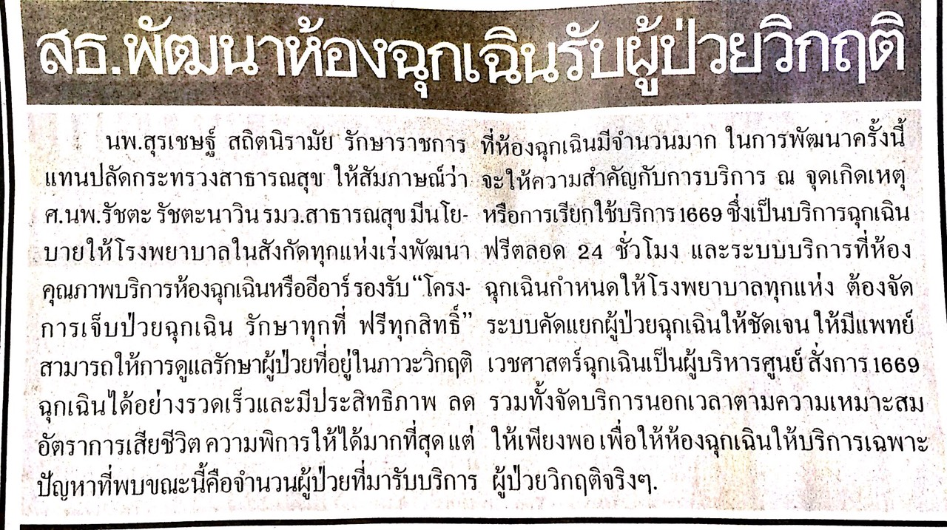

ข่าวประจำวันที่ 25 พฤษภาคม พ.ศ.2558 หน้าที่ 1
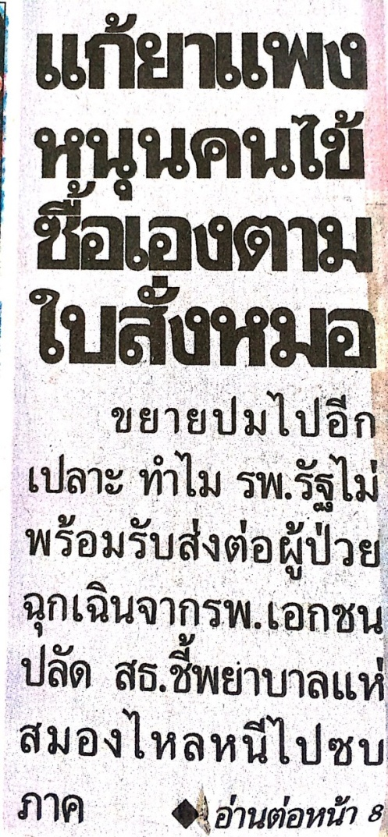

ข่าวประจำวันที่ 25 พฤษภาคม พ.ศ.2558 หน้าที่ 1
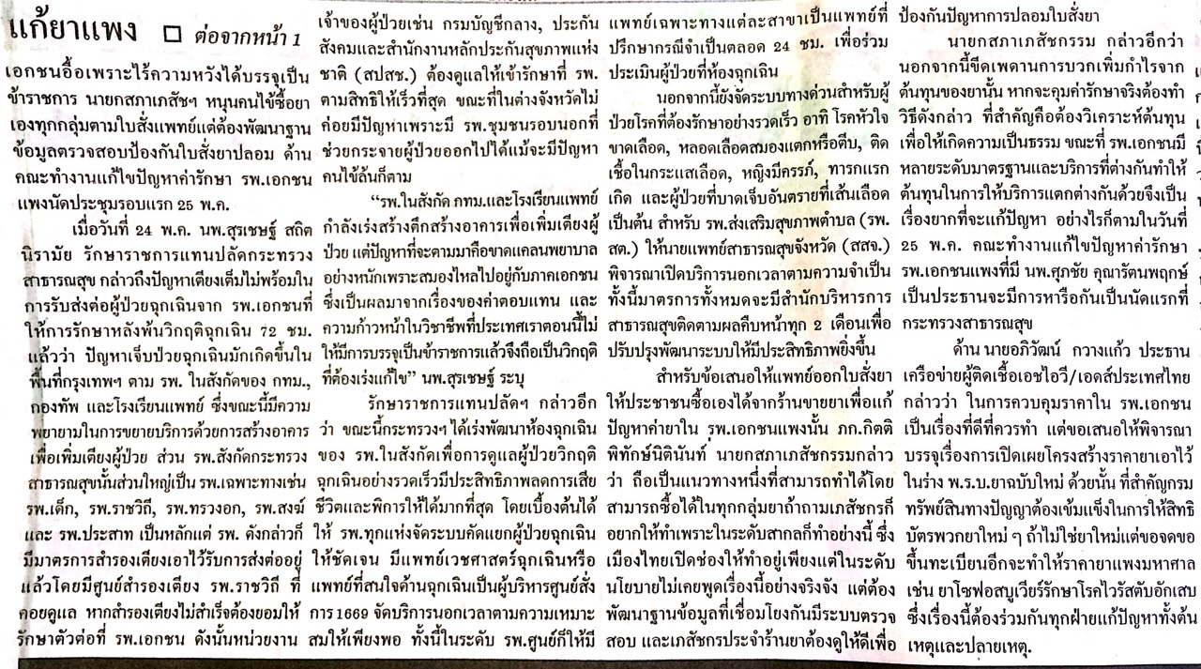

ข่าวประจำวันที่ 25 พฤษภาคม พ.ศ.2558 หน้าที่ 14
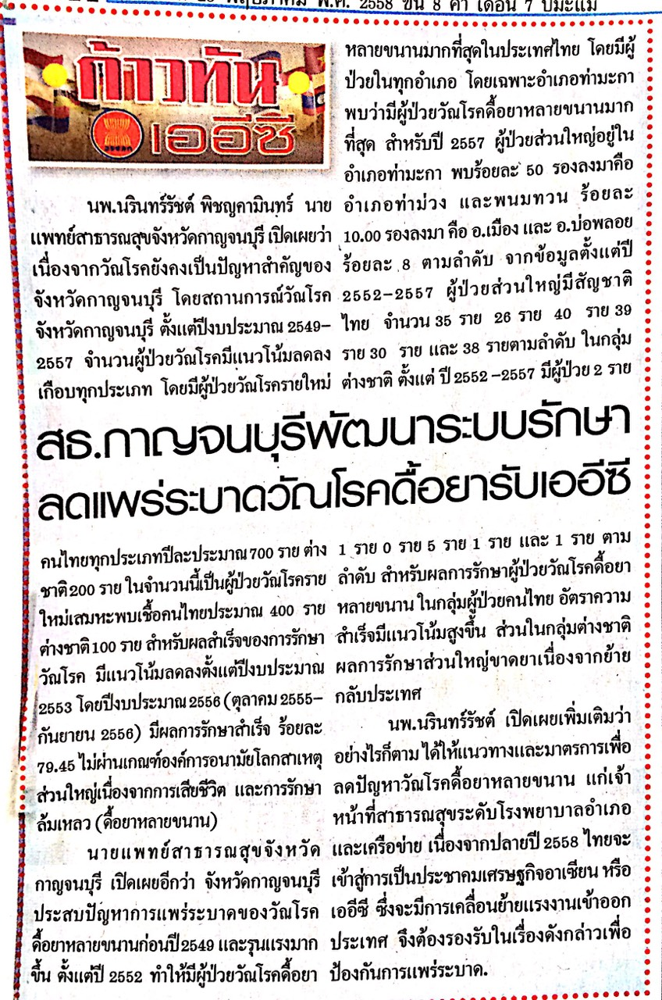

ข่าวประจำวันที่ 25 พฤษภาคม พ.ศ.2558 หน้าที่ 14
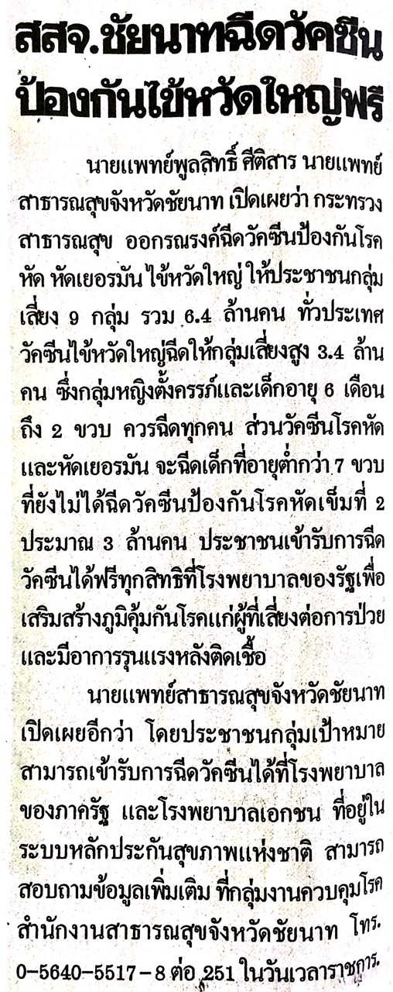

ข่าวประจำวันที่ 25 พฤษภาคม พ.ศ.2558 หน้าที่ 1
